چه زود می گذرد
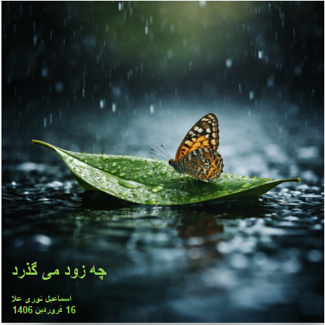
از ساعت
و در طراوت باران
با رقص عقربه ها
و انفجار ثانیه ها
یک فصل تازه را
رج می زند

چه زود می گذرد
از روز
وقتی که تو نشسته ای
پروانه ای کوچک
بر نطع آن سفینهء سبز برگ
که در طراوت باران
لم داده

چه زود می گذرد
از شب
وقتی که بالش رؤیائی
تار گذشته را
به آینده
می بافد

چه زود می گذرد
از عمر
وقتی چراغ خورشید
در شب ضیافت روشن دارد

هوا حکایت آن سبز روشن است
وقتی نفس
مملو بوسه و لبخند می شود
وقتی سلام می گوئی
و آن در پهناور
بر رهگذار گمشده می چرخد

وقتی تو دور می شوی، آرام
از صحنه ای که آماده است.

16 قروردین 1405 - 5 آوریل 2026

